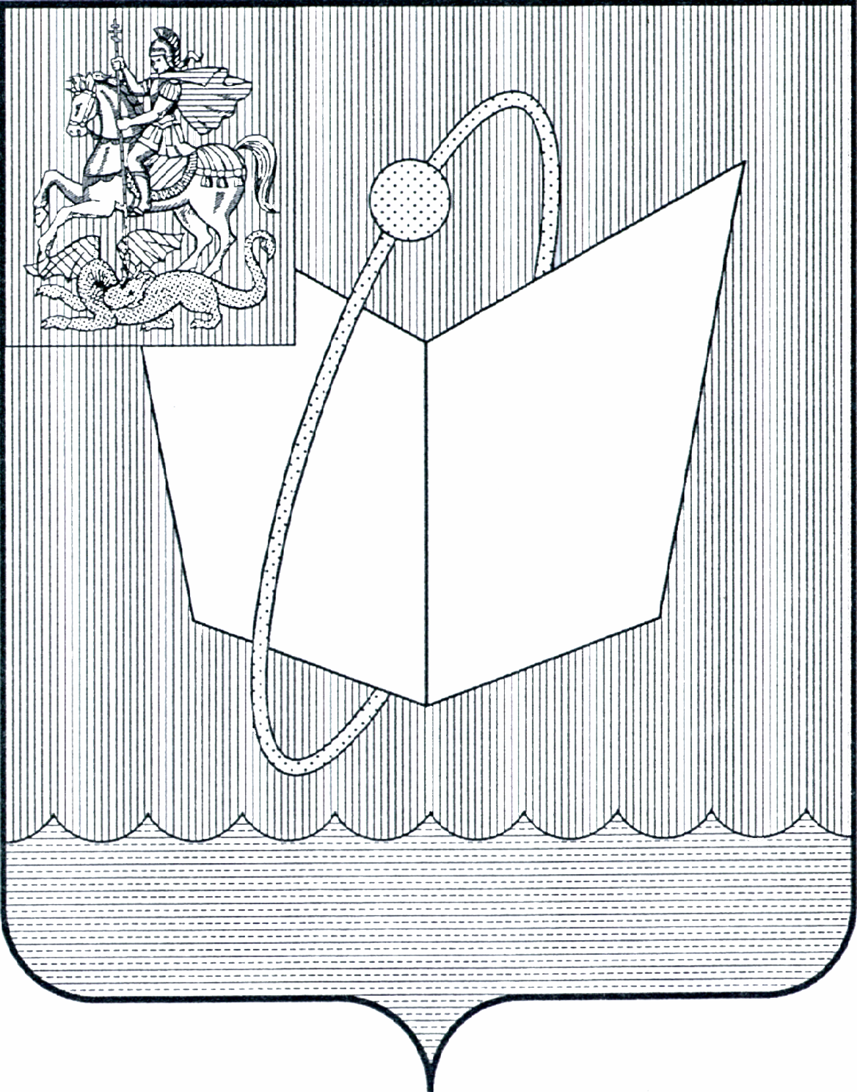
АДМИНИСТРАЦИЯ ГОРОДСКОГО ОКРУГА ФРЯЗИНО

ПОСТАНОВЛЕНИЕ

от 16.11.2021 № 582

О внесении изменений в постановление Главы городского округа Фрязино от 18.11.2019 № 688 «Об утверждении схемы размещения рекламных конструкций на территории городского округа Фрязино Московской области»

В соответствии с Федеральным законом от 13.03.2006 № 38-ФЗ «О рекламе», Федеральным законом от 06.10.2003 № 131-ФЗ «Об общих принципах организации местного самоуправления в Российской Федерации», постановлением Правительства Московской области от 28.06.2013 № 462/25 «О внесении изменения в Положение о Главном управлении по информационной политике Московской области и утверждении Порядка согласования схем размещения рекламных конструкций», на основании Устава городского округа Фрязино Московской области, с целью устранения допущенной описки

п о с т а н о в л я ю:
- Внести в постановление Главы городского округа Фрязино от 18.11.2019 № 688 «Об утверждении схемы размещения рекламных конструкций на территории городского округа Фрязино Московской области» (в редакции постановления Главы городского округа Фрязино от 20.02.2020 № 107) следующие изменения:
  - В Адресной программе установки и эксплуатации рекламных конструкций на территории городского округа Фрязино:
    - Строку с порядковым номером 25 изложить в следующей редакции:
    - Строку с порядковым номером 26 изложить в следующей редакции:
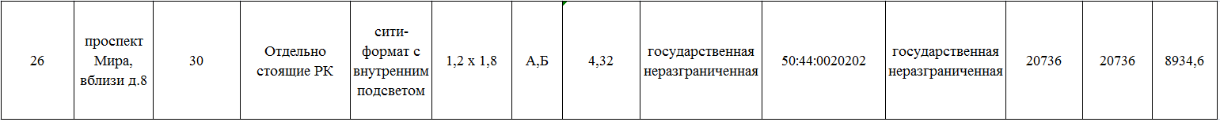
- Опубликовать настоящее постановление в периодическом печатном издании, распространяемом на территории городского округа Фрязино (Еженедельная общественно - политическая газета города Фрязино «Ключъ»), и разместить на официальном сайте городского округа Фрязино в сети Интернет.
- Контроль за выполнением настоящего постановления возложить на заместителя главы администрации Гутырчика В.Г.

Глава городского округа Фрязино Д.Р. Воробьев

